NAZIV RADA

CAMBRIA, 20pt ,bold, center

no indent (heading 1)

title (NAZIV RADA NA ENGLESKOM)

Titula Ime i prezime

Titula Ime i prezime

Titula Ime i prezime

Times New Roman, bold, 12pt, center, no indent, spacing: before 6pt, after 6pt (Autori)
Rezime: Rezime pisati prema datom upustvu: maksimalno 300 riječi, font Times New Roman 11 pt, italic, justify. Nakon rezimea istim stilom napisati ključne riječi i JEL klasifikaciju. Rezime dostaviti na e-mail izperaba@berane.co.me sa naznakom Rezime, najkasnije do 5. 10. 2023.godine. (Naslov stila Abstract). Rezime treba biti napisan na maternjem i engleskom jeziku.
Ključne riječi:ključna riječ 1, ključna riječ 2, ključna riječ 3, ključna riječ 4, ključna riječ 5 (maksimalno 5 ključnih riječi) Times New Roman 11 pt, italic;
Abstract: Abstract should be written according to instructions given: maximum 300 words, font Times New Roman 10 pt, italic, justify. After the Abstract, use the same style for Keywords and JEL classification. Abstract should be submitted to the e-mail izperaba@berane.co.me with a note Abstract, until 15/03/2023. (Title style Abstract).
Keywords:Keyword 1, Keyword 2, Keyword 3, Keyword 4, Keyword 5 (max 5 keywords) Times New Roman 10 pt, italic;
JEL Klasifikacija:koristiti sistem dat na adresi http://www.aeaweb.org/jel/jel_class_system.php, Times New Roman 11pt, italic

Uvod (times new roman 12pt, all caps, bold) style: heading 2
Rad pisati na maternjem jeziku, koristeći ovaj šablon, otkucan latiničnim pismom u programu MS Office Word (.doc / .docx), (font: Times New Roman 12pt, justify, paragraph spacing: before 6pt, line spacing: single. Preporučena dužina rada je 6-10 stranica, format papira A4 (210 x 297 mm), sve margine podesiti na 20 mm. Header i footer 12.7 mm. Rad treba pisati u jednoj koloni, pridržavajući se ovog uputstva. Dozvoljeno je da na radu budu maksimalno tri autora.

Drugi nivo naslova (Times New Roman, 12pt, bold, paragraph spacing: before 6pt, after 6pt) Style: Heading 3

Pravila citiranja
Kod prvog navođenja knjige, članka, dokumenta stavlja se puna informacija o autoru/ima, djelu, editoru (redaktoru, uredniku), izdavaču, mjestu izdanja, godini izdanja i stranici sa koje je preuzet dio ili ideja:
PRIMJER: Santos, G., Mendes, F. and Barbosa, J., Certification and Integration of Management Systems: The Experience of Portuguese Small and Medium Enterprises.” Journal of Cleaner Production, Vol. 19, No. 17, 2011, pp. 1965-74
Navođenje djela može biti u regular ili italic slovima ili pod znacima navoda.
Literatura koja se navodi u fusnotama mora se naći i u spisku literature.
U svakom sljedećem pojavljivanju navodi se prezime i inicijal imena, “op. cit.,” ili op. cit., i broj stranice/a:
PRIMJER: Santos, G., Mendes, F. and Barbosa, ., op. cit., str. 9.
Ukoliko je u pitanju isti autor, isto djelo i ista stranica kao u prethodnoj fusnoti može se staviti:
PRIMJER: Ibid.
Ukoliko se citira isto djelo kao u prethodnoj fusnoti ali sa različite strane iza skraćenice Ibid., navodi se broj strane i stavlja tačka:
PRIMJER: Ibid., 521.
Kada je više autora u fusnoti se navode svi redosledom kako su navedeni na djelu koje se citira. Ukoliko ih ima više od 3 može se navesti prvi autor i naznaka i dr. ili et al
PRIMJER Santos, J., et al., Certification and Integration of Management Systems: The Experience of Portuguese Small and Medium Enterprises.” Journal of Cleaner Production, Vol. 19, No. 17, 2011, pp. 1965-74
Navođenje članka u fusnoti: prezime autora, inicijal, naziv djela, časopis, broj, odnosno volumen i broj, godina izdanja, broj prve i posljednje stranice, (skraćenica str. ili p. i pp.58).
PRIMJER Petrovic N., Drakulic M., Vujin V., Drakulic R., Jeremic V., Climate changes and green information technologies, Management, no 59/2011, pp. 35–45.
Kad je u pitanju rad preuzet sa Interneta, pored svih uobičajenih podataka, navodi se i veb adresa sa koje je “skinut”, kao i datum pristupa.

Treći nivo naslova ( Times New Roman, 12 pt, italic, paragraph spacing: before 6pt, after 6pt) Style: Heading 4

slike
Svaka slika treba da bude numerisana rastućim redosljedom počev od broja 1. Naslov slike treba da je napisan ispod slike, centriran, fontom Times New Roman 11pt, italic. Podešavanje slike – In line with text
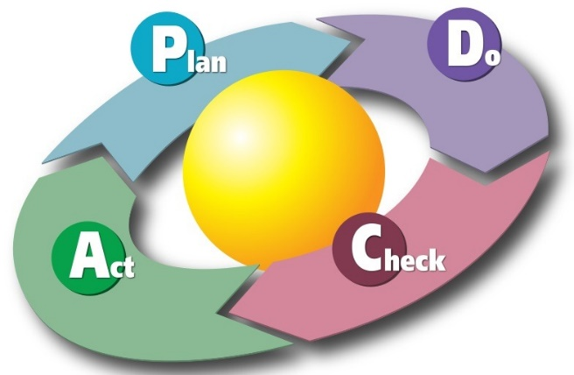
Slika 1. Naslov slike (Style: Slike)
Izvor: Naziv izvora, godina, strana

tabele
Tabele treba da budu numerisane rastućim redosledom počev od broja 1. Naslov tabele treba da bude napisan iznad tabele, levo poravnan, fontom Times New Roman 11pt, bold, italic, spacing before 6pt, after 6pt.
Tabela 1.Times New Roman, 11 pt, , italic , left
Kolona 1 | Kolona 2 | Kolona 3
Red 1 | Red 1 | Red 1
Red 2 | Red 2 | Red 2
Red 3 | Red 3 | Red 3
Red 4 | Red 4 | Red 4
Izvor:Naziv izvora godina, strana

nabrajanja
Prilikom nabrajanja po tačkama koristiti sljedeći stil
- Stavka 1 (Bullet 1)
- Stavka 2
  - Podtačka 1 (Bullet 2)
  - Podtačka 2
- Stavka 3
- Stavka 4
Prilikom nabrajanja po brojevima koristiti sljedeći stil
- Redni broj 1 (style: Numbering 1)
- Redni broj 2
- Redni broj 3
LITERATURA:
Spisak literature se navodi na kraju rada po sljedećim uputstvima. Times New Roman, 11pt, stil Popis literature.

- Knjige: prezime autora, početno slovo imena autora, naslov knjige, mesto izdavanja, izdavač, godina
- Časopis: Prezime autora, početno slovo imena autora (godina izdavanja), naslov rada, naslov časopisa, broj izdanja, strane

Ime i prezime, Institucija, Mesto, Država, e-mail
Ime i prezime, Institucija, Mesto, Država, e-mail
Ime i prezime, Institucija, Mesto, Država, e-mail
Santos, G., Mendes, F. and Barbosa, J., Certification and Integration of Management Systems: The Experience of Portuguese Small and Medium Enterprises.” Journal of Cleaner Production, Vol. 19, No. 17, 2011, pp. 1965-74
Ibid, 18

